



รายงานผลการปฏิบัติราชการ
(Government Performance Report)
ประจำเดือน มีนาคม ๒๕6๘
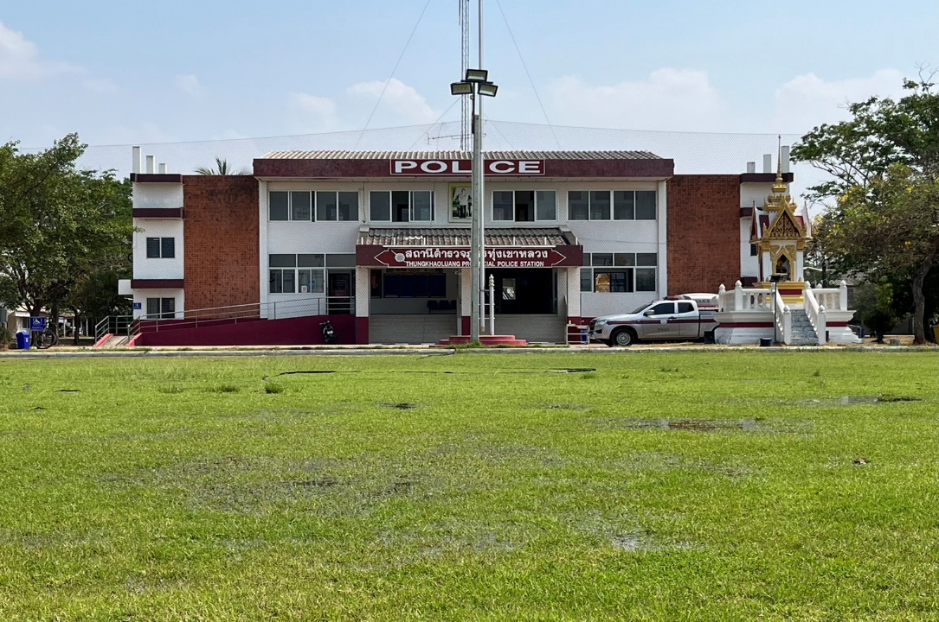

สถานีตำรวจภูธรทุ่งเขาหลวง
-

ข้อมูล ณ วันที่ 31 มีนาคม2568

บันทึกข้อความ
ส่วนราชการ สภ.ทุ่งเขาหลวง จว.ร้อยเอ็ด โทร.๐-๔๓ ๕๕๗ ๐๐๒
ที่ ๐๐๑๙(รอ).๙(22)/- วันที่ ๒ เมษายน 256๘
เรื่อง รายงานผลการปฏิบัติราชการประจำเดือน มี.ค.256๘

เรียน ผกก.สภ.ทุ่งเขาหลวง

ตามคำสั่ง สภ.ทุ่งเขาหลวง ที่ ๑๑ /2567 ลงวันที่ 3 ต.ค.2567 เรื่อง การรายงานผลการปฏิบัติหน้าที่ราชการประจำเดือนของ สภ.ทุ่งเขาหลวง โดยให้แผนกงานในสังกัดรวบรวมรายงานผลการปฏิบัติราชการประจำเดือนของปีงบประมาณ 2568 (ต.ค.2567 ถึง ก.ย.2568) รวบรวมส่งงานอำนวยการรายงานผู้บังคับบัญชาทราบเพื่อนำสรุปผลการดำเนินการ การแก้ไขปรับปรุง ให้เป็นไปตามนโยบาย ตร. และผู้บังคับบัญชาหน่วยต่างๆ ที่ได้สั่งปฏิบัติ ความละเอียดแจ้งอยู่แล้ว นั้น
ดังนั้น งานอำนวยการ จึงขอเรียนรายงานผลการปฏิบัติราชการประจำเดือน มี.ค.2568 แผนกงานต่างๆ ของ สภ.ทุ่งเขาหลวง เรียนมายังท่านเพื่อโปรดทราบเพื่อแก้ไขและสั่งการ ต่อไป

จึงเรียนมาเพื่อโปรดพิจารณา


พ.ต.ท.
( ทินนิกร จันทโยธา )
สว.อก.สภ.ทุ่งเขาหลวง
-ทราบ
-งานอำนวยการรวบรวมผลการดำเนินงานในรอบเดือน มี.ค.2568 เพื่อเป็นข้อมูลและแนวทางการปรับปรุงแก้ไขการบริหารงานทุกแผนกงานให้เป็นไปตามนโยบายของผู้บังคับบัญชาที่กำหนดต่อไป



พ.ต.อ.
( กุลชาต จันโทริ )
ผกก.สภ.ทุ่งเขาหลวง
๒ เม.ย.2568

(สำเนา)


คำสั่งสถานีตำรวจภูธรทุ่งเขาหลวง
ที่ 129/2567
เรื่อง การรายงานผลการปฏิบัติหน้าที่ราชการประจำเดือนของสถานีตำรวจภูธรทุ่งเขาหลวง
*********

ตามนโยบาย พลตำรวจเอก กิตติ์รัฐ พันธุ์เพชร์ ผู้บัญชาการตำรวจแห่งชาติ ได้กำหนดแนวทาง
10 แนวทางในการบริหารงานของสำนักงานตำรวจแห่งชาติ และ พลตำรวจโท ฉัตรชัย สุรเชษฐพงษ์ ผู้บัญชาการตำรวจภูธรภาค 4 ได้กำหนดแผนยุทธศาสตร์สำหรับการปฏิบัติของข้าราชการตำรวจในสังกัดตำรวจภูธรภาค 4 ตลอดถึงการจัดทำรายงานผลการปฏิบัติราชการประจำทุกเดือนของสถานีตำรวจภูธรทุ่งเขาหลวง นั้น
ดังนั้น เพื่อให้การปฏิบัติเป็นไปด้วยความเรียบร้อย เกิดผลดีต่อการบริหารงานราชการและการปฏิบัติหน้าที่ของข้าราชการตำรวจสถานีตำรวจภูธรทุ่งเขาหลวงเกิดประสิทธิภาพสูงสุดตามนโยบายผู้บังคับบัญชาจึงมอบหมาย ให้แต่ละงานต่างๆ ดำเนินการปฏิบัติและรายงานผลการปฏิบัติในแต่ละรอบเดือน รวมถึงข้อขัดข้องปัญหา อุปสรรค ให้ผู้กำกับการสถานีตำรวจภูธรทุ่งเขาหลวงทราบผ่านงานอำนวยการ ให้พันตำรวจโท ทินนิกร จันทโยธา สารวัตรอำนวยการ สถานีตำรวจภูธรทุ่งเขาหลวง เป็นผู้รวบรวมเสนอในการแก้ไขสั่งการ โดยให้ถือปฏิบัติตามคำสั่งนี้โดยเคร่งครัด ต่อไป รายละเอียดการดำเนินการตามผนวก ก.ท้ายคำสั่งนี้

ทั้งนี้ ตั้งแต่บัดนี้เป็นต้นไป

สั่ง ณ วันที่ 3 ตุลาคม พ.ศ. ๒๕๖8
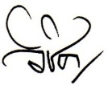

พันตำรวจเอก
( วิชิต ศรีสุนารถ )
ผู้กำกับการสถานีตำรวจภูธรทุ่งเขาหลวง

รายงานผลการปฏิบัติประจำเดือนมีนาคม
ประจำปีงบประมาณ2568
สภ.ทุ่งเขาหลวง

ภารกิจงานป้องกันปราบปราม
ประจำเดือน มี.ค.256๘

วันที่ 18 มีนาคม 2568 พ.ต.อ.กุลชาต จันโทริ ผกก.สภ.ทุ่งเขาหลวง พ.ต.ท.พันธ์ชัย สุวรรณศรี สวป.สภ.ทุ่งเขาหลวง พร้อมด้วยข้าราชการตำรวจ สภ.ทุ่งเขาหลวง ขับเคลื่อนโครงการแก้ปัญหายาเสพติดภายในโรงเรียนบ้านจาน ต.ทุ่งเขาหลวง อ.ทุ่งเขาหลวง จ.ร้อยเอ็ด

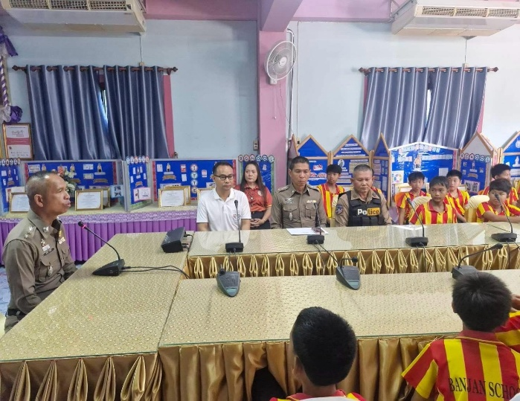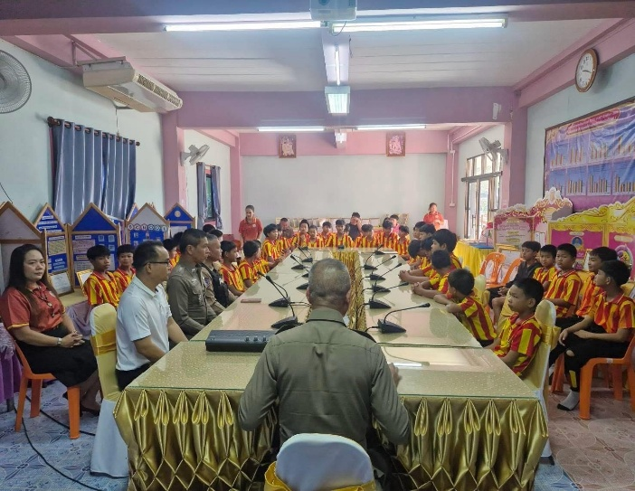

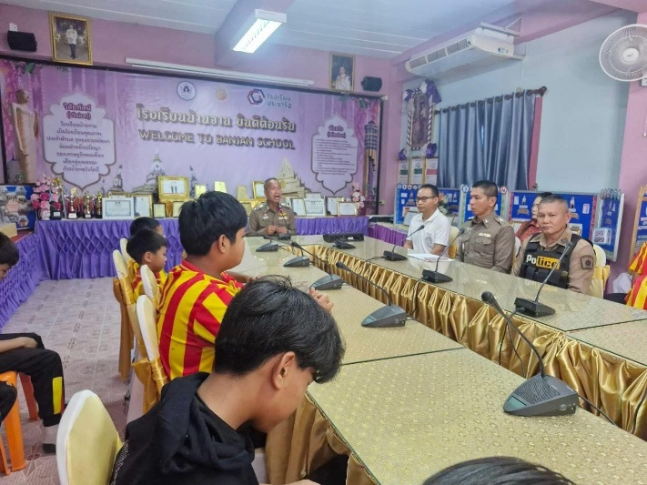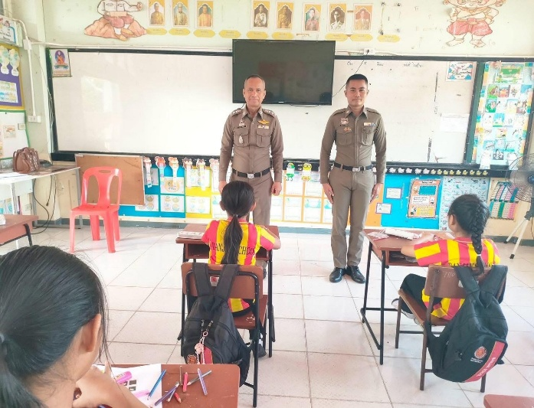

ภารกิจงานจราจร
ประจำเดือน มี.ค.256๘

ตำรวจช่วยได้ เมื่อวันที่ 9 มี.ค.2568 เวลาประมาณ 19.00 น. ขณะที่ ร.ต.อ.พินัย จันทร์เก รอง สว.จร.สภ.ทุ่งเขาหลวง ขับรถยนต์ออกตรวจตามถนนแจ้งสนิท พบรถเก๋งจอดเอียงอยู่ปากทางเข้า บ.ท่าโพธิ์ ถ.แจ้งสนิท โดยล้อด้านซ้ายตกลงร่องน้ำลึก ไม่สามารถขับรถขึ้นได้ จึงลงไปสอบถามและช่วยเหลือประสานรถลากมาช่วยลากขึ้นมาบนถนน จนสามารถขับรถเดินทางต่อไปได้ ทราบชื่อว่า นายอรรณพ ฝางแก้ว อายุ 41 ปี อยู่บ้านเลขที่ 27 ม.4 ต.โพนเมือง อ.อาจสามารถ จ.ร้อยเอ็ด เป็นคนขับ พร้อมด้วยครอบครัว โชคดีที่ไม่มีใครได้รับบาดเจ็บ และไม่มีทรัพย์สินเสียหาย

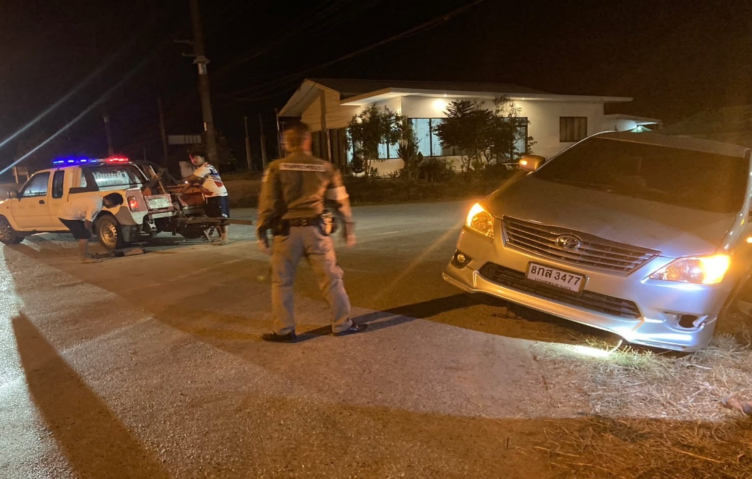

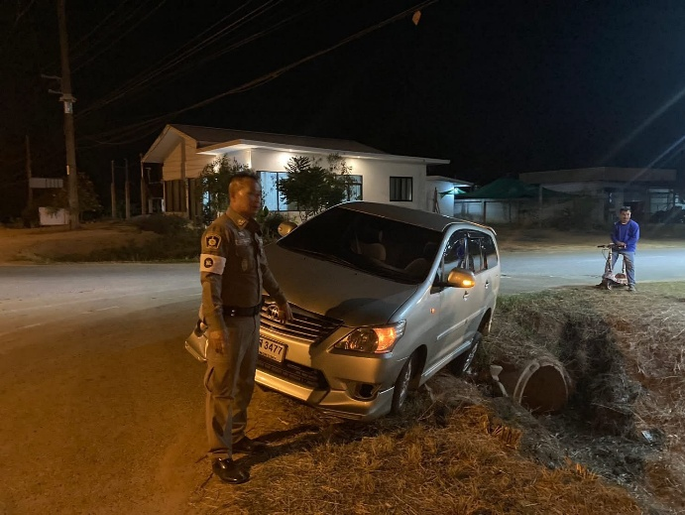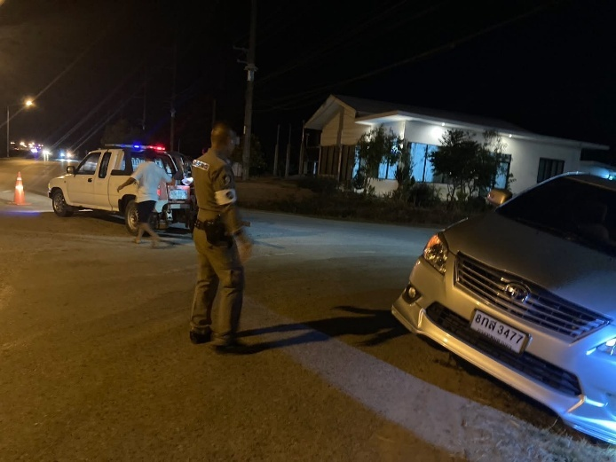

ภารกิจงานสืบสวน
ประจำเดือน มี.ค.256๘

เมื่อวันที่ 11 มี.ค.2568 ภายใต้การอำนวยการของ พ.ต.อ.กุลชาต จันโทริ ผกก.สภ.ทุ่งเขาหลวง สั่งการให้ พ.ต.ท.ศุภชัย ทีโย รอง ผกก.สส.ฯ พร้อมชุดปฏิบัติการสืบสวน สภ.ทุ่งเขาหลวง ได้ลงพื้นที่จับกุมผู้ต้องหา เสพยาเสพติดให้โทษประเภท1(เมทแอมเฟตามีน) จึงได้จับกุมนำตัวส่ง พนักงานสอบสวน สภ.ทุ่งเขาหลวง ต่อไป

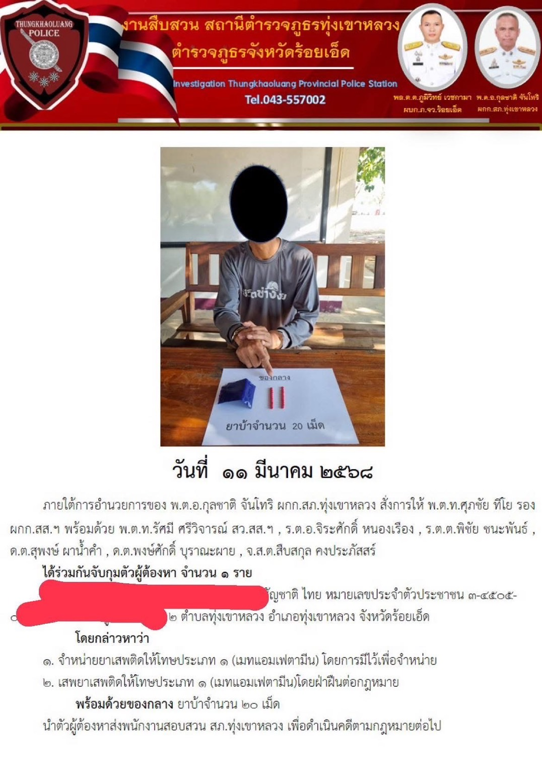
ภารกิจงานสอบสวน
ประจำเดือน มี.ค.256๘

วันที่ 26 มีนาคม2568 เวลา 14.00น.อำนวยการโดย พ.ต.อ.กุลชาต จันโทริ ผกก.สภ.ทุ่งเขาหลวง มอบหมายให้เจ้าหน้าที่ พ.ต.ท.นิติภัทร ชุมพล สว.(สอบสวน) สภ.ทุ่งเขาหลวง และเจ้าหน้าที่ตำรวจ สภ.ทุ่งเขาหลวง ร่วมซ้อมแผนตรวจที่เกิดเหตุ อุบัติเหตุหมู่ก่อนช่วงเทศกาลสงกรานต์ร่วมกับ รพ.ทุ่งเขาหลวง อำเภอทุ่งเขาหลวง อบต.ทุกตำบลซ้อมแผนอุบัติเหตุหมู่ ขอให้ประชาชนผู้ใช้รถใช้ถนนปฏิบัติตามกฎหมายจราจร ขอให้ประชาชนปฏิบัติตามกฎหมายจราจร ดื่มไม่ขับ เพื่อลดอุบัติเหตุทางถนนด้วยความห่วงใยจาก สภ.ทุ่งเขาหลวง

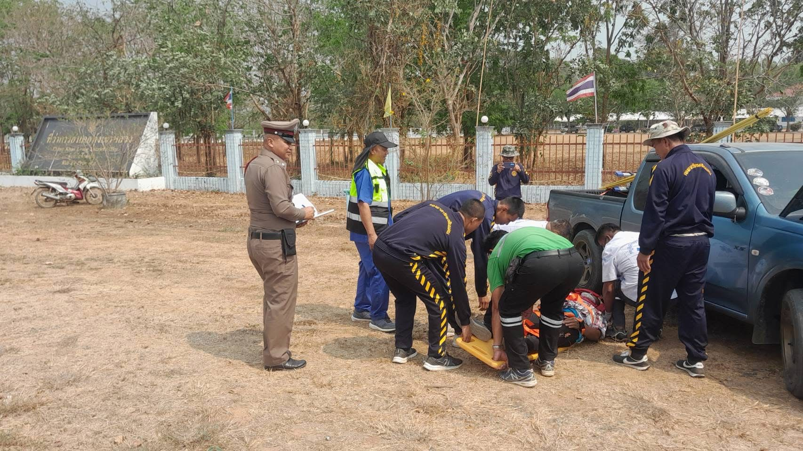

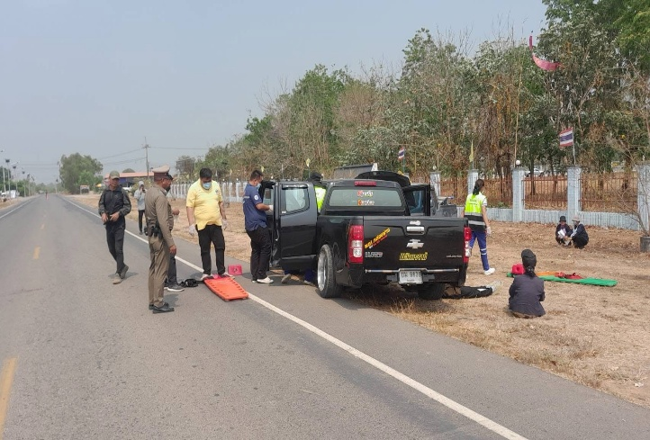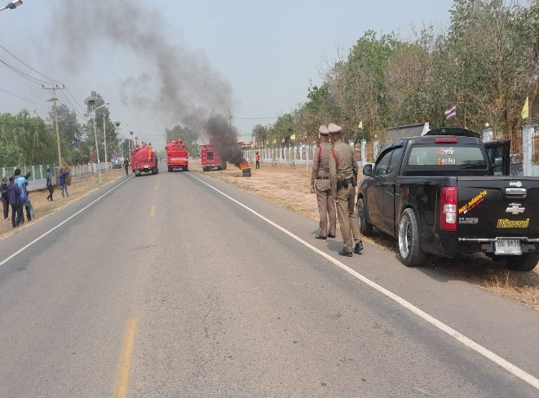

ภารกิจงานอำนวยการ
ประจำเดือน มี.ค.256๘

วันที่ 25 มี.ค.2568 (เวลาประมาณ 08.00 น.) พ.ต.อ.กุลชาต จันโทริผกก.ฯ พร้อมด้วย ข้าราชการตำรวจ สภ.ทุ่งเขาหลวง ให้การต้อนรับ พ.ต.อ.จิตรศักดิ์ เนตรโสภา ผกก(สอบสวน)ภ.จว.ร้อยเอ็ด และคณะตรวจประเมิน จต. ณ สภ.ทุ่งเขาหลวง

